*MARKETPLACE-EOI*

*‘Grupo G1’*

**Fecha Entrega: Mayo 2021**

**Integrantes:**

**María Irene Díaz Fossaty**

**Jose González Guilabert**

*©:**Quedan reservados todos los derechos. (Ley de Propiedad Intelectual del 17 de noviembre de 1987 y Reales Decretos).   
Documentación elaborada por la EOI.  
Prohibida la reproducción total o parcial sin autorización escrita de la EOI.*

1. **Memoria Descriptiva**
   1. ***Organización***

*Equipo, Agenda, Distribución del trabajo, Roles, etc.*

**Dia 1**: Charla inicial, creación de la rama Git y creación del proyecto Angular. Creación de mocks basado en componentes. Creado mock de datos server.

Configuración del proyecto:

* Creación de la rama Git y proyecto Angular vacío.
* Creación de mocks basado en componentes. Base de datos en archivo db.json

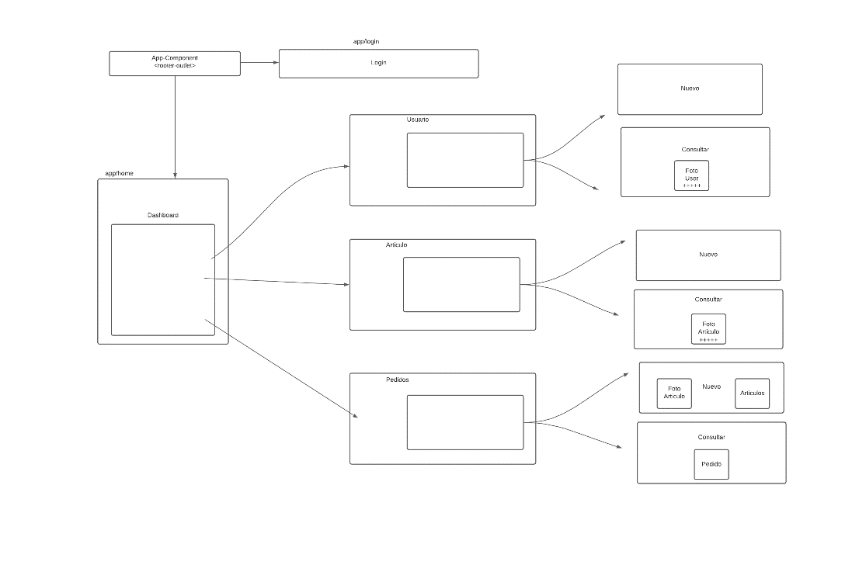Inicialización del proyecto:

Irene:

* Creado diagrama de componentes que necesita el proyecto.
* Creación de clases necesarias para la base de datos (**Usuario, Pedido, Artículo**)
* Creación de servicios necesarios para las peticiones(**UsuarioService, PedidoService, ArticuloService**)

Jose:

* Configuración **Bootstrap** inicial
* Creación de componente **Login.** Plantilla HTML inicial.

**Dia 2**: Determinación de objetivos mínimos

* Montar servicios de la API
* Asegurar función de Login (entrar en la página con un nombre y contraseña válido)
* Comenzar diseño de barra de navegación. Asegurar la autenticación.

Tareas realizadas

Irene:

* Servicios de peticiones a la base de datos implementado (**UsuarioService, PedidoService, ArticuloService**)
* Creado Servicio de Autenticación (**AuthService**).
* Completado las clases de la base de datos.

Jose:

* Terminado el diseño del componente Login.
* Implementada autenticación del formulario de Login.
* Empezado el diseño del Navbar.

**Dia 3**: Determinación de objetivos mínimos

* Dejar funcionando componentes “Usuario” y “Artículo” con funcionalidades de creación y búsqueda.
* Intentar comenzar el componente “Pedidos”

Tareas realizadas

Irene:

* Creados componentes “Usuario, NuevoUsuario, ConsultaUsuario”.
* Implementadas funcionalidades de creación de usuario en base de datos. Mostrar por alerta.
* Implementada función de búsqueda de usuario (

Problema – Cuando la búsqueda quedaba vacía, aparecían todos los usuarios de la BBDD (SOLUCIONADO)

)

* Realizado todo el diseño de los componentes
* Implementado botonera de la izquierda que no se quita (switch)

Jose:

* Resolución de error Login (Problema – Al loguearse hacía falta hacerlo dos veces ya que, al llamar al servicio no se esperaba lo suficiente para rellenar los datos de usuario, solucionado haciendo la llamada asíncrona y devolviendo una promesa. (SOLUCIONADO)).
* Creados componentes “Articulo, NuevoArticulo, ConsultaArticulo”.
* Implementadas funcionalidades de Articulo (Creación y Consulta).

**Dia 4**: Determinación de objetivos mínimos

* Terminar funcionalidades de usuario y artículos
* Comenzar con el componente de Pedidos

Tareas realizadas

Irene:

* Creado componente Pedido
* Creado componente Tarjeta usuario y Tarjeta pedido para mostrar en la página

Problema – Cuando hacíamos peticiones a la bbdd no se sincronizaba correctamente la variable necesaria. (SOLUCIONADO)

)

* Implementación de usuario con pedido y artículos.

Jose:

* Terminada funcionalidad Articulo(excepto Pedido x veces)
* Implementada interfaz Pedido
* Creado componente TarjetaArticulo e implementado.

**Dia 5**: Determinación de objetivos mínimos

* Terminar funcionalidades de consultar pedido y añadir pedido

Tareas realizadas

Irene:

* Añadida funcionalidad de búsqueda de artículos dentro de pedidos.
* Añadida funcionalidad de añadir artículos al pedido con peticiones a BBDD y actualización de stock en BBDD.
* Añadido TOP 3 de artículos por Usuario con un Map.
* Actualizada BBDD para que tenga un aspecto mejor y se pueda realizar pruebas en condiciones.
* Eliminar artículo de bbdd
* Calcular Total de pedido en consultar Pedido

Jose:

* Terminada funcionalidad consultarArticulo de pedido X veces.
* Terminadas funcionalidades Navbar (Totales y LogOut).
* Implementada función Post de Pedidos.
  1. ***Investigación***

*Temas investigados durante el desarrollo del proyecto se hayan aplicado o no.*

* 1. ***Objetivo y Resultado***

*Explicación del resultado obtenido, funcionalidades terminadas, funcionalidades sin terminar, funcionalidades apartados extra, problemas detectados que hayan interferido en el resultado final.*

* 1. ***Conclusión***

*Utilidad del proyecto frente al contenido del curso, tiempo para el desarrollo, dificultad, cualquier opinión personal.*

1. **Memoria Técnica**
   1. ***Pantallas Angular***
   2. ***Base de Datos***

 

* 1. ***API REST***
     1. Servicio Web – Obtención de préstamo por código.

**Entrada**:

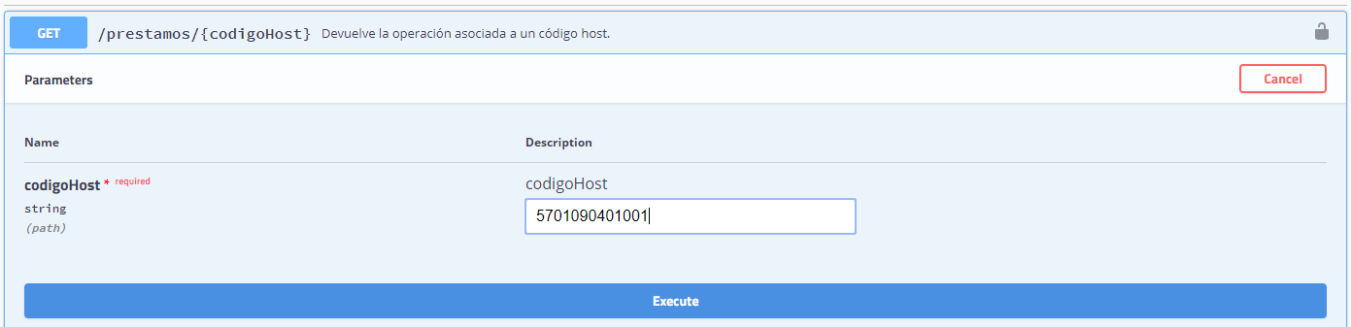

**Salida**:

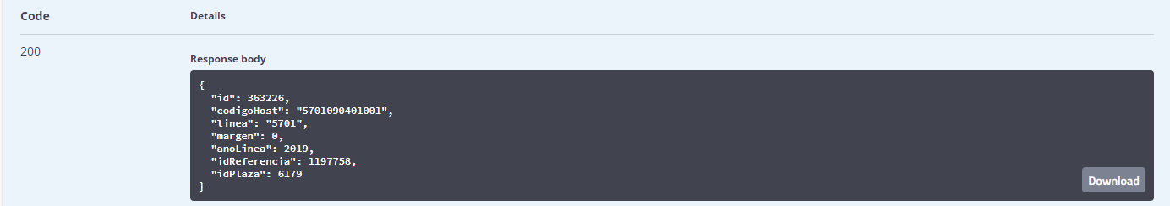

* + 1. Servicio Web N